Guía2. Desarrollo Proyecto APT
Asignatura Capstone

1. Resumen avance Proyecto APT
A continuación, encontrarás distintos campos que deberás completar con la información solicitada.

Resumen de avance proyecto APT | El proyecto ya se ve bastante solido, ya están creadas la gran mayoría de secciones, por no decir todas, el fondo y la estética ya esta definida y terminada, las tablas de la base de datos también ya se dejó conectada con la app junto con sus tablas, se subió la app a Vercel y se actualiza cada vez que se sube una nueva actualización al github del proyecto. En resumen, a comparación de la primera entrega, es un avance gigante.  Con esto se da por cumplido cada objetivo especifico que colocamos en la Fase 1
Objetivos | Pulir los últimos ajustes de la ap y se añade como ajuste específico realizar un dashboard de monitoreo.
Metodología | No se han realizado ajustes metodológicos. El equipo mantiene la metodología ágil Scrum, realizando reuniones de sincronización para asegurar la correcta integración de las tres capas (BD, Backend, Frontend).
Evidencias de avance | 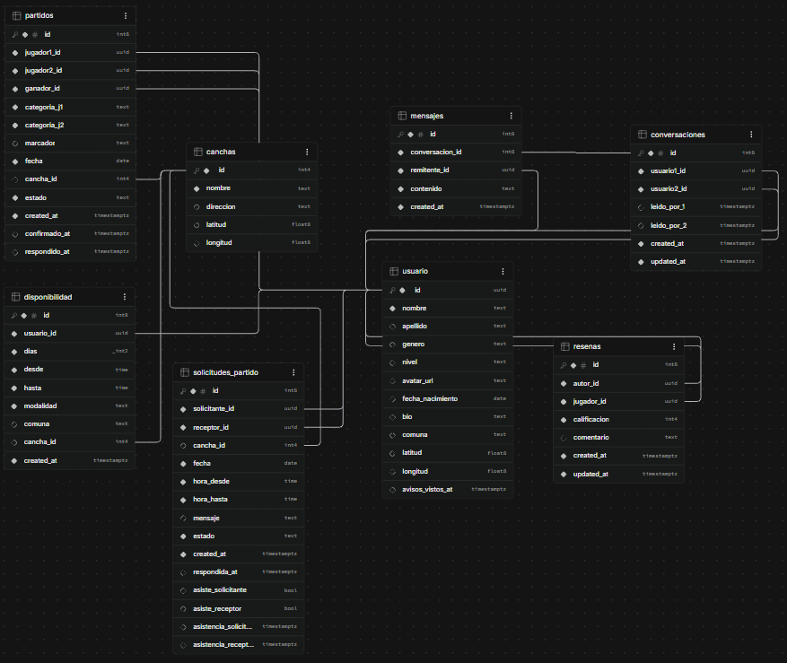Demuestra la creación, normalización y relación de las tablas en PostgreSQL que soportan los perfiles de jugadores, agendamiento de partidos y sistema de rankings.  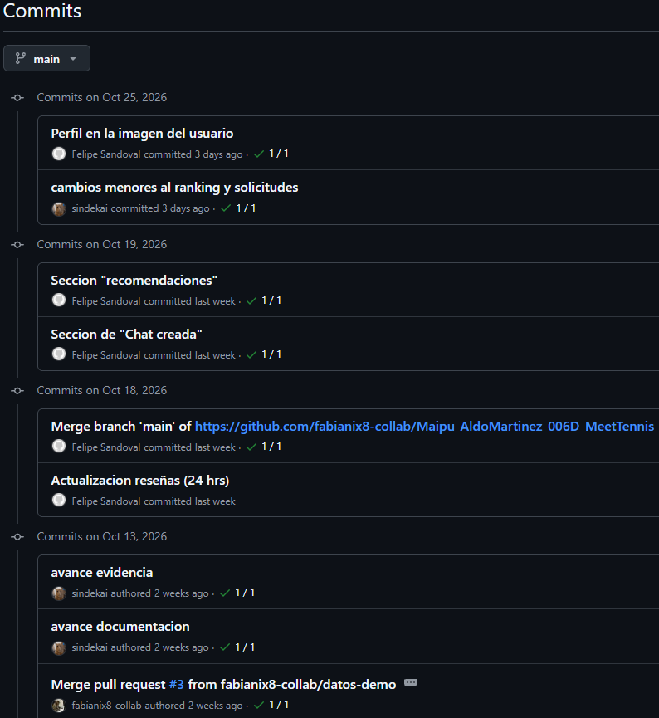  Acredita el trabajo colaborativo del equipo y el avance iterativo del código fuente a lo largo de los sprints.  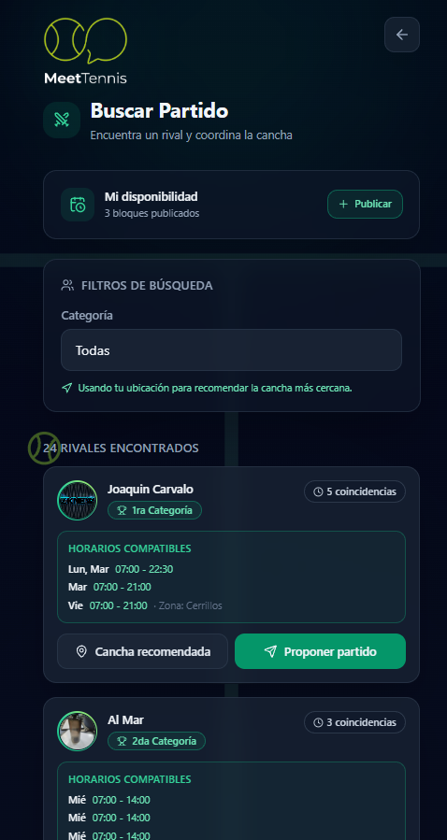  Captura de la interfaz desarrollada en React y Tailwind CSS, evidenciando que el frontend ya consume y renderiza los datos reales desde el backend/base de datos.
2. Monitoreo del Plan de Trabajo
Examina cuidadosamente tu plan de trabajo, enfocándote especialmente en la columna de estado de avance y ajustes.

Plan de Trabajo
Competencia o unidades de competencias | Actividades | Recursos | Duración de la actividad | Responsable | Observaciones | Estado de avance | Ajustes
- Diseño y Desarrollo de Software  - Gestión de Información y Bases de Datos  - Ingeniería y Gestión de Requisitos TI  - Arquitectura, Seguridad y Sostenibilidad de Software | - Diseño de interfaz (UI/UX) y maquetación de secciones  - Modelado e implementación de base de datos  - Desarrollo de lógica de negocio y conexión a BD  - Elaboración de informes y documentación técnica | - VS Code, React, Tailwind CSS, Supabase (PostgreSQL), Navegador Web, Node.js + Express  Vercel  Github  Microsoft Word | - 3 Semanas  - 3 Semanas  -2 Semanas  -3 Semanas | Sebastian Toledo y Felipe Sandoval  Fabián Baeza  Sebastian Toledo y Fabián Baeza  Sebastian Toledo y Felipe Sandoval | -Como facilitador, el uso de Tailwind ayuda y aceleró el proceso de desarrollo  -Como facilitador, Supabase permitió levantar la app rápidamente sin confituraciones locales.  -Como dificultad, el equpo priorizó el desarrollo técnico retrasando la redacción de informes. | -Completado  -Comppletodo  -En curso  -Completado | -Se migró el motor de la base de datos desde MySQL a Supppabase (PostgreSQL)

3. Ajustes a partir del monitoreo
Profundiza en las observaciones de tu plan de trabajo. Analiza las actividades planificadas y señala qué aspectos facilitaron u obstaculizaron la ejecución del plan. Plantea cómo abordaste y/o abordarás los obstáculos. Por último, señala los ajustes que realizaste al plan de trabajo a partir de este análisis.

Factores que han facilitado y/o dificultado el desarrollo de mi plan de trabajo:
Facilitadores: La división clara de roles acordada en la Fase 1, ha permitido que el equipo trabaje en paralelo sin bloquearse mutuamente. Además, utilizar un único ecosistema de lenguaje (JavaScript tanto para Frontend como para Backend en Node.js) ha facilitado el apoyo cruzado entre nosotros.

Dificultades: En el tema de la forma de ganar dinero mediante la app, no encontrábamos la forma de como implementarlo, o de alguna tienda real que podría asociarse en algún futuro con nosotros.

Actividades ajustadas o eliminadas: No se ha eliminado ninguna actividad del alcance del MVP de MeetTennis, pero se realizó un ajuste tecnológico importante en la arquitectura, se decidió cambiar el motor de base de datos originalmente planificado (MySQL) y migrar a Supabase (basado en PostgreSQL). Este ajuste estratégico permitió optimizar los tiempos de desarrollo del backend, ya que Supabase ofrece servicios integrados en la nube para la base de datos y la autenticación de usuarios, reduciendo drásticamente la carga de configuración manual de servidores.

Actividades que no has iniciado o están retrasadas: Algunos de los documentos de la entrega 2 están retrasadas, en estas ultimas semanas de trabajo se completarán.

En caso de que el Proyecto APT sea grupal, en esta columna deben indicar el nombre de los responsables de cada tarea o actividad. Esto posteriormente permitirá diferenciar la evaluación por cada integrante.

